A continuación, se sugiere una copia social (opciones de imagen adjuntas) para ayudarlo a promover el tema de salud y bienestar de este mes, Atención plena y movimiento, entre sus miembros. Siéntase libre de compartir en sus plataformas de comunicación interna y a través de sus propias cuentas de LinkedIn, según corresponda.

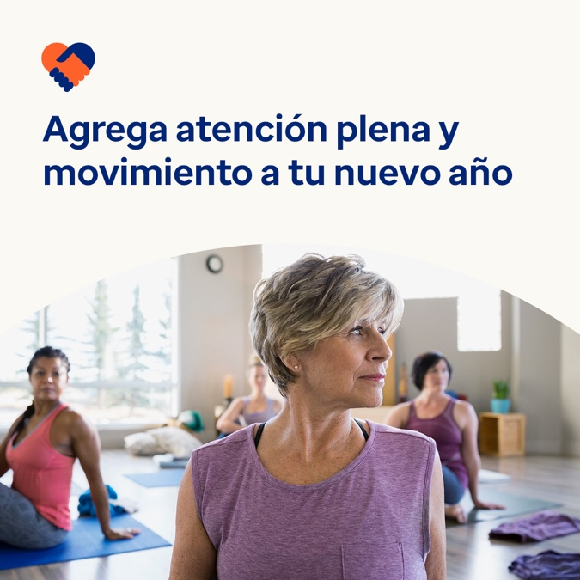 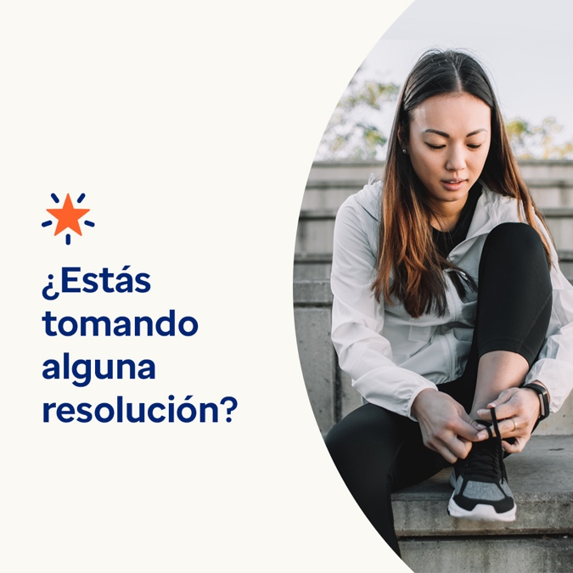

**Atención plena y movimiento**

Opción 1

Las resoluciones de Año Nuevo a menudo se enfocan en mejorar su salud física, pero recordemos que la salud mental juega un papel muy importante en cómo se sienten nuestros cuerpos. Este mes, obtenga más información sobre por qué la atención plena y el movimiento son tan importantes para su bienestar y cómo incorporar ambos más en su vida. Visite optumeap.com/newthismonth

#employeehealth #wellbeing

Opción 2

Busca una excelente manera de ayudar a preparar el Año Nuevo para el éxito? Considere enfocarse más en su salud y bienestar, comenzando con la conexión mente-cuerpo. El kit de herramientas de compromiso de este mes ofrece consejos para la atención plena y el movimiento. Obtenga más información aquí: Visite optumeap.com/newthismonth.

#saluddelempleado #bienestar

Opción 3 : una opción para promocionar el nuevo formato con sus miembros

¡Año nuevo, nueva forma de conectarse con sus empleados! Nuestros nuevos kits de herramientas de participación mensuales ofrecen contenido multimedia enriquecedor sobre temas y tendencias relevantes. Este mes presenta consejos rápidos para la atención plena y el movimiento, ¡y ya está disponible! Visite optumeap.com/newthismonth

#employeehealth #wellbeing

Instrucciones

**Cómo publicar en LinkedIn:**

* abra su cuenta de LinkedIn
* Seleccione su texto preferido (incluido el enlace) de arriba. Copiar y pegar
* Elija su imagen preferida y agréguela a su publicación (guarde la imagen en su disco, seleccione "agregar foto" antes del paso 4
* Haga clic en "publicar"